新鲁教版九年级化学《1.2体验化学探究》教案
教学目标：
1.让学生知道实验探究是学习的重要方式，让学生学会如何提出问题，并通过科学探究解决问题，进行活动反思。
2.了解科学的进步、社会的发展靠的是不断提出问题和解决问题。
3.帮助学生体验化学科学探究的乐趣和学习成功的喜悦，培养学生爱好化学的情感。
重点、难点
1.学会提出问题。过实验培养学生的分析、观察、思考能力使学生学会合作学习，进行合作探究
2.培养学生的观察能力，发现问题能力，语言表达能力。
任务一：从问题开始
学生活动：
1..完成课本第9页活动天地1-3，进行实验，观察现象，把提出的问题小组交流后填到课本上。
2. 阅读爱因斯坦的名言，体验科学始于问题。
3. 交流讨论你对“化学之迷”的看法，把你心中的化学问题说出来与同学们分享。
4.怎样才能发现和提出问题？下面做法你赞同的是：
①时刻保持一颗好奇心；
②学会质疑，不轻信现成的结论；
③善于变换角度看问题；
④善于观察；
⑤善于从生活实际中发现和提出问题……
任务二：通过科学探究解决问题
知识点
1.为了寻找问题的答案，首先要根据以往的经验或已有的知识 然后通过实验、调查、或查阅资料等方法 ，并对这些证据进行 ，得出结论，最后还要对探究的过程及结论进行 。
2．小组合作完成课本第11页实验探究1-1。
任务三：通过科学探究解决问题
知识点[
1.为了寻找问题的答案，首先要根据以往的经验或已有的知识 然后通过实验、调查、或查阅资料等方法 ，并对这些证据进行 ，得出结论，最后还要对探究的过程及结论进行 。
2．小组合作完成课本第11页实验探究1-1。
拓展：蜡烛刚熄灭时，总会有一缕白烟冒出，它的成分是什么呢？
轻吹正在燃烧的蜡烛，会看到一缕黑烟，或者用一块玻璃片接触正在燃烧的蜡烛火焰，也会看到一些黑色的物质产生，你想不想知道这些东西是什么？
火焰有什么特征......
任务四：对探究活动进行反思
- 指导学生完成课本第12页的实验报告
2.一般从哪些方面对科学探究进行反思呢？

师生共忆：
探究方法是否科学、有效？探究程序是否合理、简洁？探究过程是否安全、环保？有哪些需要改进的地方？还有哪些问题有待进一步探究？
教学小节：
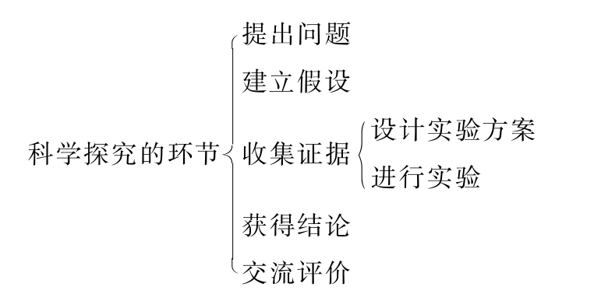
1.从问题开始[
善于发现问题和提出问题
2.通过科学探究解决问题
基本环节：提出问题、建立假设、收集证据（设计实验、进行实验等）、获得结论、交流评价

教学反思：
要化学的学习定位为一种问题解决活动而不是接受知识的活动，帮助学生树立化学的学习观。教师应给学生足够的时间和空间去进行实验探究，教师应 尽量创设条件，让学生自主选择一些有关蜡烛燃烧的实验问题开展探究。

